ИНСТРУКЦИЯ ПО ПОВЕРХНОСТНОЙ ОБРАБОТКЕ ЦЕМЕНТНО-СТРУЖЕЧНЫХ ПАНЕЛЕЙ
Обработка цементно-стружечных панелей
Достоинством ЦСП является то, что их можно обрабатывать при помощи всех обычных деревообрабатывающих станков. Для профессионального подхода панелей должны использоваться только инструменты из твердого металла. ЦСП Stropan можно обрабатывать фрезой, шлифовать, сверлить, резать.
- Резка
Резку (распил) по размерам заказчика можно осуществить в условиях завода-производителя. Если есть необходимость разрезать панели на оборудовании заказчика, рекомендуется использовать инструмент с пластинами из твердого металла. Выступ диска пилы со стороны нижней поверхности должен быть минимальным, тогда обрезанные края будут выглядеть идеально.
Учитывая то обстоятельство, что пыль, образующаяся в результате обработки не содержит опасных для здоровья человека примесей, рекомендуется осуществлять ее отсасывание для защиты рабочего окружения, использовать средства аспирации.
При резке ручной дисковой пилой плиты 10-12мм диск пилы рекомендуется использовать диаметром 250мм, количество зубьев 48-72.
- Сверление
Для сверления панелей ручной дрелью с электронным регулированием оборотов можно использовать сверла с наконечником из твердого сплава с повышенной износостойкостью.
Рекомендуется использовать для отдельных отверстий сверло HS2,5-3,0мм, с частотой вращения:1300 об./мин. Для длительного режима работы – сверло из твердых сплавов ВК6-ВК8, с частотой вращения:1300 об./мин.
- Фрезеровка
Фрезерование в условиях строительных площадок осуществляется концевыми фрезами, оснащенными напайками из твердого сплава установленными на электрический ручной фрезер, частота вращения режущего инструмента в пределах 12000-16000об./мин.
Необходимо осуществлять отсос пыли и опилок из зоны фрезерования.
- Шлифование
В шлифовании в заводских условиях нет необходимости, так как панели Stropan имеют ровную и гладкую поверхность. Подобная процедура нарушает верхний покрывающий слой и открывает структуру плиты, увеличивает ее водопоглощение, приводит к ухудшению физико-механических свойств. Ручное шлифование можно осуществлять по стыку панелей там, где есть необходимость устранить неровности на поверхности. Для этих целей используются ручные шлифовальные инструменты: виброшлифовальная машинка, ленточная шлифовальная машинка. Номер зерна шлифовальной бумаги 16-25.
При шлифовании плит необходимо применять средства для отсасывания пыли.
КРЕПЛЕНИЕ ЦЕМЕНТНО-СТРУЖЕЧНЫХ ПЛИТ
ЦСП Stropan крепятся к несущим конструкциям с помощью шурупов и специальных гвоздей. Использование гвоздей и шурупов, предназначенных для использования гипсокартонных плит, не рекомендуется. Все виды соединительных средств должны иметь обработанную поверхность, которая бы препятствовала бы возникновению коррозии.
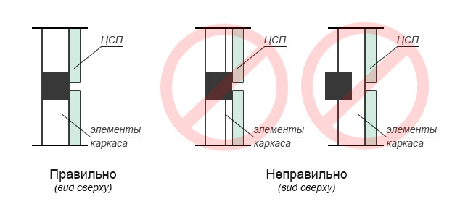

Для крепления необходимо использовать гвозди винтовые оцинкованные гвозди от 2,5 мм., при условии, чтобы длина защемленной части была не менее двух толщин листа ЦСП и не менее 10 диаметров гвоздя.
Отверстия для шурупов необходимо просверлить предварительно с углублениями для их головок диаметром в 1,2раза больше, чем диаметр шурупа. Шурупы-саморезы можно применять без предварительного сверления отверстий. Такие шурупы-саморезы должны быть с упрочненным острием и потайной головкой, снабженной лезвиями для образования углубления под ее размеры. Для профессионального крепления рекомендуется использовать шуруповерт с пневматическим или электроприводом.

Толщина цсп, мм | Диаметр мм
 | 2,5 | 3 | 3,5 | 4 | 4,5 | 5 | 5,5 | 6
10 мм | 35 | 40 | 45
12 мм | 40 | 40 | 50
16 мм | 50 | 45 | 55 | 60 | 65 | 70
20 мм | - | 50 | 60 | 60 | 65 | 70 | 75
26 мм | - | 60 | 75 | 75 | 75 | 75 | 80 | 85
36 мм | - | - |  | 110 | 110 | 110 | 110 | 110

Немаловажным фактором является соблюдение шага между крепежными элементами расстояний между ними и краями плит.
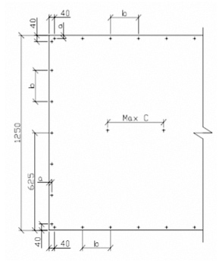
Толщина ЦСП, мм | Расстояние, мм
 | От кромки,  а(мин) | Вдоль крайних ребер  ,b (макс.) | Вдоль средних ребер,  с (макс.)
10, 12 | 20 | 200 | 400
16 | 25 | 300 | 600
20 | 25 | 300 | 600
26 | 25 | 400 | 800
36 | 40 | 600 | 1200

Крепление цементно-стружечных плит к каркасу
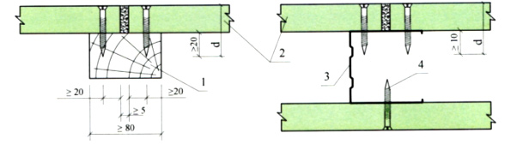

1 –брус деревянный 4 – шуруп; d – длина шурупа
2- ЦСП
3 – стойка стальная
Заполнение швов
При использовании цементно-стружечных плит для облицовки стен, перегородок и потолков, необходимо уложить их со швом, который имеет минимальную ширину 5-8 мм.
Так как при изменении влажности ЦСП подвергаются процессу сжатия и растяжения, поэтому большое количество швов приводит к незначительному смещению, малое – к большему смещению. Смещения устраняются креплением плит в самом шве. Шов можно закрыть планкой, вложить деревянный, металлический или жестяной профиль, или замазать гибкой замазкой. Рекомендуемые замазки разработаны на базе акриловых смол, полиуретанов.

ПОВЕРХНОСТНАЯ ОБРАБОТКА ЦЕМЕНТНО-СТРУЖЕЧНЫХ ПЛИТ
При осуществлении поверхностных изменений на ЦСП следует придерживаться следующих правил:
*все используемые материалы должны сохранять стабильность в щелочном окружении;
*перед нанесением окрасочных, клеящих или штукатурных масс на ЦСП, на панели необходимо нанести грунтовую окраску, предназначенную для впитывающих поверхностей.
*нанесение материала должно осуществляться на сухую поверхность ЦСП .
*для поверхностных изменений не стоит выбирать так называемые «твердые» материалы, лучше использовать постоянно гибкие материалы;
*швы расширения между панелями можно оснастить планками или замазать постоянно гибкими замазками (акриловыми, полиуретановыми).
Самой простой поверхностной отделкой ЦСП является окраска с образованием открытых швов (зазоров) между плитами
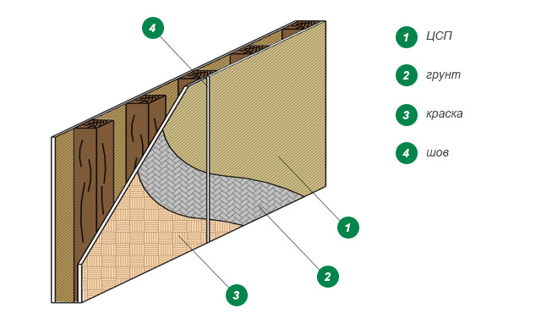

ПОКРАСКА ЦЕМЕНТНО-СТРУЖЕЧНЫХ ПАНЕЛЕЙ
является самым простым способом отделки поверхности. При осуществлении поверхностных изменений ЦСП необходимо соблюдать следующие правила:
- На панели необходимо нанести грунтовую покраску (стабилизация поверхности, снижение гидроскопичности, унифицирование основания);
- Для финишной покраски необходимо использовать краски с цементным основанием;
- Лакокрасочные вещества должны содержать пигменты, стабильные в щелочном окружении. Нестабильные пигменты могут вести к изменениям цветовых оттенков.
- Поверхность панелей должна быть сухая, чистая, без жировых и масляных загрязнений;
- Неподходящими являются известковые краски;
- Если шов ЦСП является явным, то он и грани панели должны быть обработаны одинаковой краской;
- Чтобы отделка поверхности панелей не имела явных швов, должна быть использована система шпаклевки всей площади.
Грунт, 1 слой | Финишная окраска, 2 слоя | Производитель
Disbon 481 | Caparol Thermo San NQG. Краска фасадная на основе силиконовой смолы | Caparol
Tiefgrund TB | Amphibolin - Caparol. Краска акриловая | Caparol
CapaSol LF | Caparol Acryl - Fassadenfarbe. Краска акриловая | Caparol
Caparol Sylitol 111 Konzentra - силикатный грунт на основе жидкого стекла | Silitol-Fin. Краска минеральная | Caparol
Malech / Elastocolor Primer | Elastocolor. Эластичная краска на акриловой основе | MAPEI
 | ВД-АК-18 (Шагрень). Водно-дисперсионная акриловая краска | ЛАЭС, г. Самара
 | ВД-АК-18 (Шагрень). Водно-дисперсионная акриловая краска | ЛАЭС, г. Самара
ВД-АК-035 | ВД-АК-117. Водно-дисперсионная акриловая в два слоя | ПИГМЕНТ, г. Тамбов
Грунт Укрепляющий Боларс | Structure. Текстурированная Боларс на основе акриловой дисперсии | Боларс,г.Москва

